Góp ý lần 2 cho các bài báo của giảng viên Khoa Cơ khí chuẩn bị cho Hội thảo cấp Khoa và Hội thảo cấp trường:

1. Tác giả Nguyễn Khắc Huy
- Hình thức trình bày bài báo: đúng form mẫu, có đủ 3 phần (1. Mở đầu, 2. Kết quả nghiên cứu, 3. Kết luận, Tài liệu tham khảo)
- Hình ảnh 1, 2, 5 trong bài thiếu trích dẫn
- Số lượng chữ trong bài vượt quá 6000 chữ (8427 chữ)
2. Tác giả Nguyễn Thanh Vũ
- Hình thức trình bày bài báo chưa đúng mẫu
- Trong bài báo chưa sử dụng trích dẫn theo tiêu chuẩn APA
3. Tác giả Nguyễn Văn Sơn, Nguyễn Thành Long
- Hình thức trình bày chưa đúng mẫu (1. Mở đầu, 2. Kết quả nghiên cứu, 3. Kết luận, Tài liệu tham khảo)
- Tiêu đề bài báo chưa chuyển sang tiếng Anh
- Phần Tóm tắt bài báo chưa theo đúng định dạng mẫu
- Trích dẫn tài liệu tham khảo không theo tiêu chuẩn APA
4. Tác giả Vũ Quang Khải
- Mục tóm tắt bài báo trình bày chưa đúng mẫu
- Chưa định dạng đúng khổ giấy và font chữ
- Trích dẫn tài liệu tham khảo không theo tiêu chuẩn APA
- Số lượng chữ trong bài ít hơn 4000 chữ (2404 chữ)
5. Tác giả Nguyễn Thanh Giang
- Hình thức trình bày bài báo chưa đúng mẫu
- Hình ảnh trong bài chưa đưa ra trích dẫn
- Tiêu đề bài báo chưa chuyển sang tiếng Anh
- Trích dẫn tài liệu tham khảo không theo tiêu chuẩn APA
- Số lượng chữ trong bài ít hơn 4000 chữ (3129 chữ)
6. Tác giả Đỗ Thị Phương Khanh
- Các số liệu, hình ảnh trong bài chưa đưa ra trích dẫn
- Phần tóm tắt bài báo trình bày chưa đúng mẫu
- Trích dẫn tài liệu tham khảo không theo tiêu chuẩn APA
7. Tác giả Dương Thị Hồng
- Hình thức trình bày bài báo chưa đúng mẫu
- Các số liệu, hình ảnh trong bài chưa đưa ra trích dẫn
- Tựa bài, tóm tắt bài báo, từ khóa chưa chuyển sang tiếng Anh
- Trích dẫn tài liệu tham khảo không theo tiêu chuẩn APA
8. Tác giả Vũ Đức Pháp
- Tóm tắt bài báo chưa theo form mẫu
- Hình thức trình bày đúng mẫu, (Sửa lại phần 1. Đặt vấn đề thành 1. Mở đầu)
- Mục Tài liệu tham khảo chưa thống nhất định dạng font chữ
9. Tác giả Dương Minh Chung, Nguyễn Thanh Vĩnh Phúc
Không nộp bài.

Mẫu định dạng bài báo
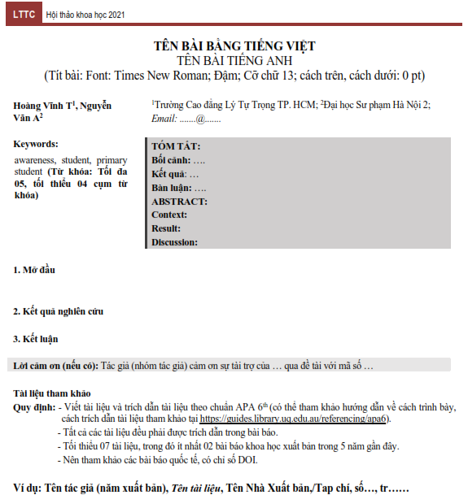
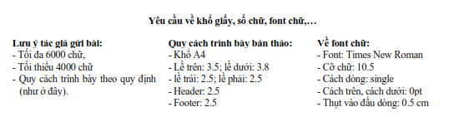
Cách ghi và trích dẫn tài liệu tham khảo theo APA
- https://guides.library.uq.edu.au/referencing/apa6
- http://hcmup.edu.vn/index.php?option=com_content&id=21011&tmpl=component&task=preview&lang=vi&site=142

